ООО «Турцентр-ЭКСПО» г. Белгород, ул. Щорса, 64 а, III этаж
Остановка ТРЦ «Сити Молл Белгородский»
www.turcentr31.ru т./ф: (4722) 28-90-40; тел: (4722) 28-90-45; +7-951-769-21-41

АНАПА, «НА КРЫМСКОЙ» Лето 2024

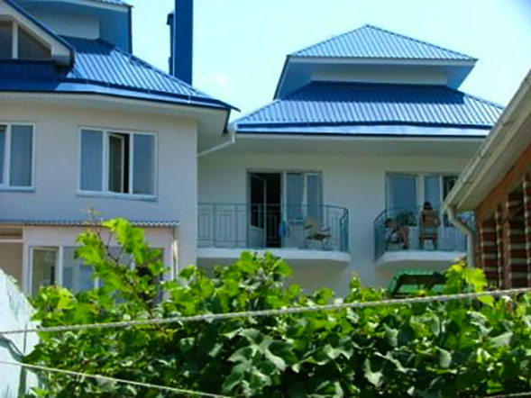Гостевой дом «На Крымской» расположен в курортной зоне Анапы. Город Анапа – это один из знаменитых курортов Краснодарского края, расположенный на Черноморском побережье. Туристы едут сюда за прекрасным отдыхом на фоне красивейших пейзажей. Путешественников в Анапе ждет теплое море, яркое солнце и целебный климат. Поскольку мелкое море в районе Анапы привлекает огромное количество семей с детьми разных возрастов, то и для них найдутся развлечения. Среди них, пожалуй, самым популярным является посещение местного океанариума с ярчайшими представителями подводного мира, которых содержат в самых современных аквариумах. Также дети придут в восторг от посещения дельфинария, где постоянно проходят интересные шоу с участием животных. В 10 минутах ходьбы от гостиницы есть продуктовый рынок. Рядом парк аттракционов, центральная площадь города, торговые центры, кинотеатр «Родина», ночные магазины, экскурсионное бюро, столовая, аптека, прокат велосипедов. «На Крымской» – гостевой дом с уютными номерами, которые оборудованы всем необходимым для комфортного отдыха и чудесным двориком с множеством цветов
Размещение: «Эконом» 2-х, 3-х местный номер с удобствами на этаже (ТВ, холодильник, сплит-система, эл. чайник, двуспальная или односпальные кровати, прикроватные тумбочки, шкаф, доп. место - раскладная кровать).
«Стандарт» 2-х, 3-х местный номер с удобствами (WC, душ, ТВ, холодильник, сплит-система, двуспальная или односпальные кровати, прикроватные тумбочки, шкаф, стол, доп. место - раскладная кровать).
Пляж: 10 мин - песчаный, 15 мин - галечный.
Питание: во дворе расположена общая кухня с необходимым набором посуды и газовой плитой для самостоятельного приготовления пищи.
Дети: до 5 лет на одном месте с родителями - 6600 руб., до 12 лет скидка на проезд – 200 руб.

Стоимость тура на 1 человека (7 ночей )
Размещение  Заезды | ЭКОНОМ  2-х, 3-х мест.  с удоб. на этаже на 2 номера | СТАНДАРТ
 |  | 2-х мест.  с удоб. | 3-х мест.  с удоб. | Доп. место взрослые и дети
31.05.-09.06. | 10950 | 13100 | 11700 | 10300
07.06.-16.06. | 11650 | 13300 | 11900 | 10500
14.06.-23.06. | 12150 | 13900 | 12800 | 10700
21.06.-30.06. | 12350 | 14200 | 13000 | 10900
28.06.-07.07. | 12950 | 14400 | 13800 | 10900
05.07.-14.07. | 13700 | 15200 | 14100 | 11200
12.07.-21.07. | 13700 | 16200 | 14500 | 11200
19.07.-28.07. | 13700 | 16200 | 14900 | 11200
26.07.-04.08. | 13700 | 16200 | 14900 | 11200
02.08.-11.08. | 13700 | 16200 | 14900 | 11200
09.08.-18.08. | 13700 | 16200 | 14900 | 11200
16.08.-25.08. | 13700 | 16200 | 14900 | 11200
23.08.-01.09. | 13500 | 15950 | 14700 | 11200
30.08.-08.09. | 12450 | 13900 | 13200 | 11000
06.09.-15.09. | 12250 | 13500 | 12800 | 10800
13.09.-22.09. | 11500 | 13300 | 11900 | 10800
20.09.-29.09. | 11300 | 13100 | 11700 | 10600
В стоимость входит: проезд на автобусе, проживание в номерах выбранной категории, сопровождение, страховка от несчастного случая. Курортный сбор за доп. плату.

Выезд из Белгорода еженедельно по пятницам.
Хочешь классно отдохнуть – отправляйся с нами в путь!!!!

